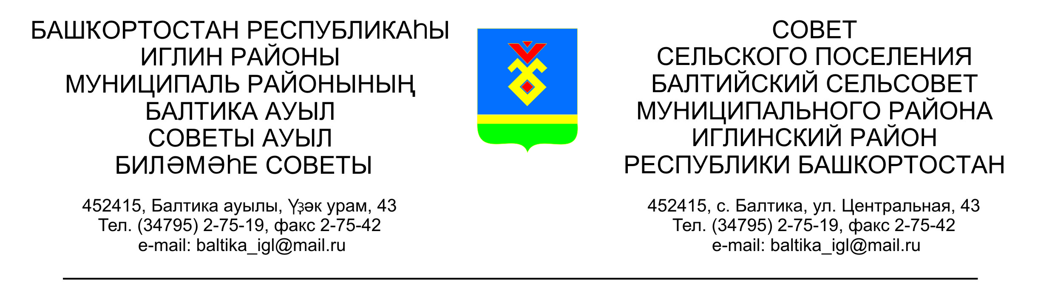
КАРАР РЕШЕНИЕ
Совета сельского поселения Балтийский сельсовет муниципального района Иглинский район Республики Башкортостан

О принятии основных средств

В целях упорядочения учета основных средств сельского поселения Балтийский сельсовет муниципального района Иглинский район РБ, Совет сельского поселения Балтийский сельсовет муниципального района Иглинский район Республики Башкортостан РЕШИЛ:

1. Принять на баланс имущества казны сельского поселения основные средства: Гидротехническое сооружение, протяженность 64м, вблизи д.Ленинское.

2. МКУ ЦБ и О сельских поселений сделать соответствующие записи в регистрах бухгалтерского учета.

3. Контроль за исполнением настоящего решения возложить на постоянную комиссию по бюджету, налогами, вопрос муниципальной собственности (председатель комиссии Кот Н.Е.).

Глава сельского поселения И.М.Бугвин

«22» сентября 2021 года

№216

